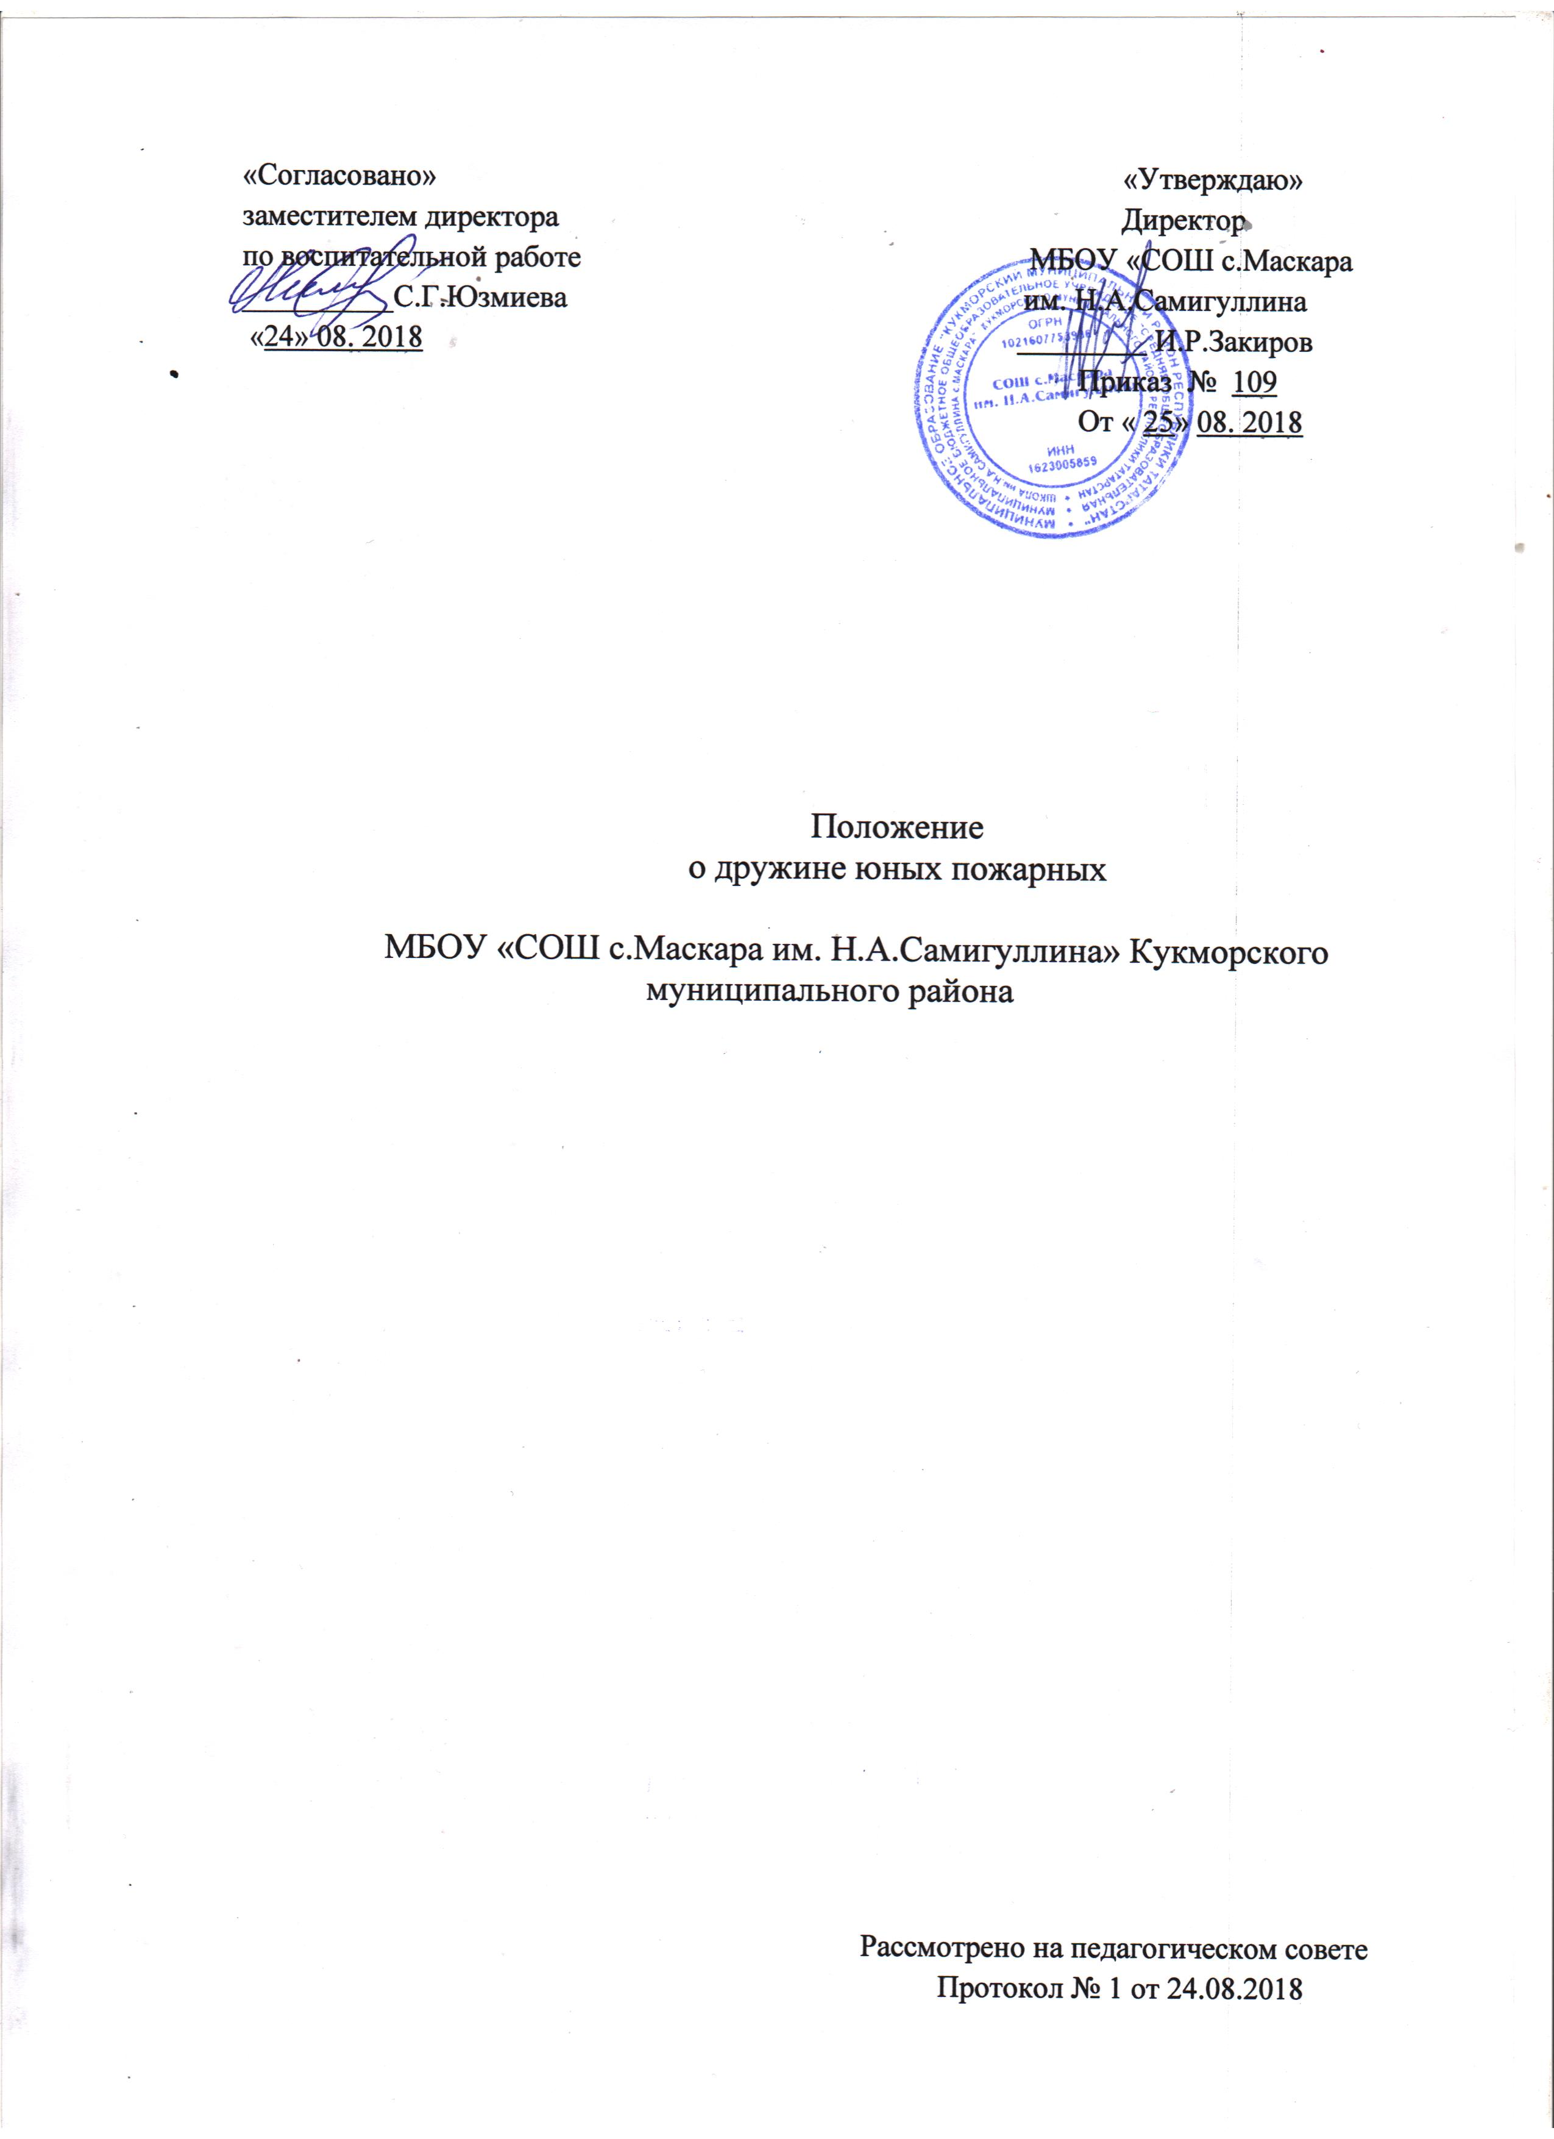

1. ОБЩЕЕ ПОЛОЖЕНИЕ
1.1. Дружина юных пожарных (далее - ДЮП) является добровольным противопожарным формированием детей и подростков, на базе МБОУ «СОШ с.Маскара им.Н.А.Самигуллина» в соответствии со статьей 25 Федерального закона « О пожарной безопасности» от 21 декабря 1994 года № 69-ФЗ и территориальными органами Министерства Российской федерации по делам гражданской обороны, чрезвычайным ситуациям и ликвидации последствий стихийных бедствий (далее МЧС России) при содействии региональных и местных отделений Всероссийского добровольного пожарного общества (далее ВДПО) в соответствии со статьей 2.2.4. Устава Общероссийской общественной организации «Всероссийское добровольное пожарное общество», настоящим Положением с целью совершенствования системы обучения мерам пожарной безопасности, их профессиональной ориентации, пропаганде пожарно-технических знаний и реализации иных задач, направленных на предупреждение пожаров и умение действовать при пожаре.
2. ЗАДАЧИ ДЮП
  - Повышение образовательного уровня детей и участие их в обеспечении пожарной безопасности.
  - Оказание помощи в обеспечении безопасности граждан и имущества при возникновении пожаров.
  - Проведение противопожарной пропаганды.
  - Содействие в профессиональной ориентации детей.
  - Организация в проведении рейдов, проверок противопожарного состояния в образовательных учреждениях и населенных пунктах.
  - Организация выпуска тематической стенной печати в образовательных учреждениях.
  - Организация взаимодействия с местными средствами массовой информации.
  - Участие в распространении наглядно-изобразительных тематических материалов.
  - Участие в проведении тематических выставках, смотров, конкурсов и военно-спортивных игр;
  - Под руководством классного руководителя_ , куратора ___________ учителя ОБЖ:
    - Осуществление подготовки юных пожарных к действиям при возникновении пожаров;
    - Поддержание необходимой профессиональной и спортивной готовности команд юных пожарных;
  - Приобретение навыков и умений работы с первыми средствами пожаротушения.
  - Участие в проведении соревнований и спортивных секциях по пожарно-прикладному спорту.
  - Ознакомление с пожарными автомобилями и пожарно-техническим вооружением, средствами сообщения о пожаре, системами обнаружения и тушения пожаров;
  - Проведение массово-разъяснительной работы среди учащихся школы по предупреждению пожаров, участие в проведении пожарно-профилактических мероприятий в школе.
  - Проведение тематических конкурсов, олимпиад, викторин, слетов.
  - Организация и проведение собраний, шествий, тематических экскурсий, походов, рейдов, спортивных игр, фестивалей.
  - Проведение сбора исторического материала о пожарной охране.
  - Организация встреч с заслуженными работниками и ветеранами пожарной охраны.

- СТУКТУРА И ОРГАНИЗАЦИЯ РАБОТЫ ДЮП.
3.1 Членами ДЮП могут быть обучающиеся в возрасте от 10 до 18 лет, которые изъявили желание принять активное участие в работе дружины.
3.2. ДЮП создают при наличии не менее 10 членов дружины, Дружины могут делиться на отряды и звенья.
3.3. Приём в члены ДЮП производится на общешкольной линейке на основании устного заявления, учащегося. Оформляется внутренний приказ школы на включение учащихся в ДЮП МБОУ «СОШ с.Маскара им. Н.А.Самигуллина».
3.4. Со всеми принятыми в дружину проводятся занятия по программам подготовки членов ДЮП.
3.5. Членам ДЮП, успешно прошедшим программу подготовки и сдавшим зачет куратору дружины, в торжественной обстановке вручается удостоверение и значок члена ДЮП.
3.6. ДЮП строят свою работу на основе самоуправления. На общем сборе дружины выбирается командир дружины общим голосованием, командир дружины входит в структуру ШУС (школьное ученическое самоуправление). Один раз в месяц ШУС проводит сбор, на сборе принимается план работы, решаются вопросы деятельности, анализируется работа дружины.
3.7. За активную работу в ДЮП, показанные способности и старание при изучении пожарного дела члены дружины могут награждаться грамотами, подарками, нагрудными знаками.
4. ПРАВА И ОБЯЗАННОСТИ ЮНЫХ ПОЖАРНЫХ
4.1. Член ДЮП обязан:
4.1.1. Знать и выполнять требования настоящего Положения в части основных направлений работы ДЮП, прав и обязанностей каждого члена дружины.
4.1.2. Дорожить честью и званием юного пожарного.
4.1.3. Активно участвовать в работе дружины, своевременно и точно выполнять задания совета дружины и ее командира.
4.1.4. Изучать и знать историю развития пожарной охраны и добровольчества, пожарное дело, повседневно повышать свой общеобразовательный и физический уровень развития.
4.1.5. Доступными формами и методами проводить профилактическую и разъяснительную работу среди учащихся по предупреждению пожаров.
4.1.6. Принимать участие в пожарно-профилактических мероприятиях в своих учебных заведениях, а также по месту жительства и в подшефных детских и дошкольных заведениях.
4.2. Член ДЮП имеет право:
4.2.1. Избирать и быть избранным в руководящие органы дружины.
4.2.2. Принимать участие в обсуждении вопросов, касающихся деятельности дружины, а также вносить соответствующие предложения по улучшению ее работы.
4.2.3. Обращаться за помощью и консультацией по вопросам пожарной безопасности в местные подразделения МЧС.
4.2.4. Носить атрибутику отряда ДЮП, а во время проведения слетов и других спортивно-массовых мероприятий форму одежды юного пожарного.
4.1.5. Принимать участие в соревнованиях по пожарно-спасательному спорту, а также в конкурсах, выставках и викторинах и т.п. по пожарной безопасности.

5. Прекращение деятельности ДЮП
11.1. Прекращение деятельность ДЮП осуществляется путем реорганизации или ликвидации.
11.2. Движение может быть ликвидировано по решению общего собрания, по согласованию с администрацией общеобразовательного учреждения и куратором ДЮП.

